以太网

点到点的数据链路层 使用的是ppp协议

使用广播信道的数据链路层 使用的载波侦听/多路访问协议

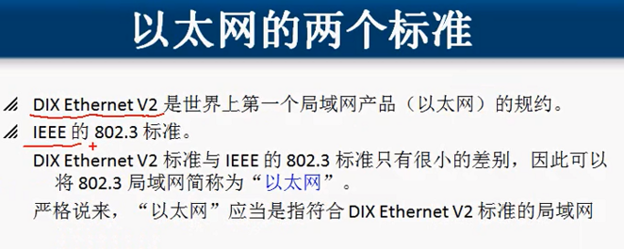

以太网有两个标准 这两个差别很小 

理解以太网 只要满足载波侦听 多路访问的 都认为是以太网

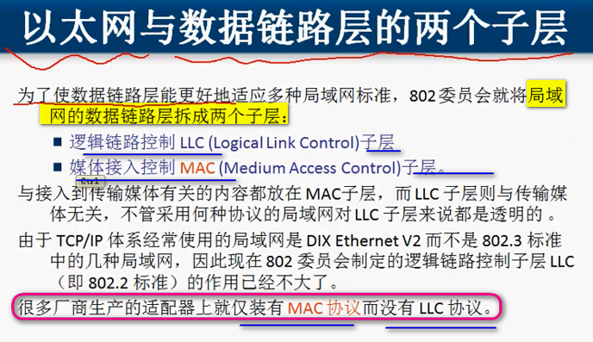

以太网于数据链路层的两个子层 ----- LLC 逻辑链路控制子层 + MAC 媒体接入控制子层 【网卡通常之后 MAC子层】

所以 数据链路层 就看成有一个MAC 媒体接入控制子层就好了

---- 以太网提供的服务 -----------

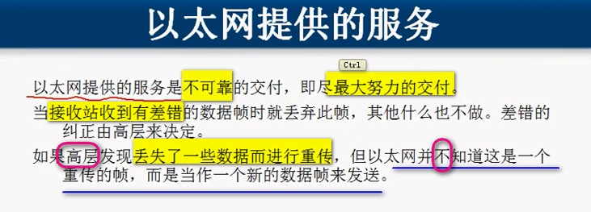

这是我们的集线器 接了我们的一个计算机

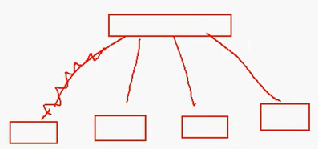 如果有错误 就会拒绝这个数据帧 丢弃 纠错 是传输层进行纠错

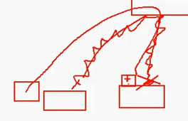

以太网仅仅提供无差错接收 不提供纠错

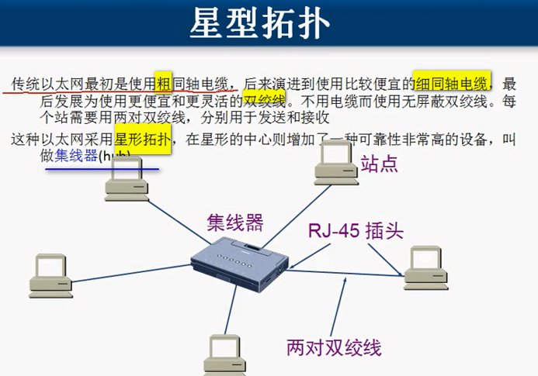

这些集线器到主机的距离不能超过100M

集线器起到了信号放大的作用 **集线器直接可以级联 可以连接更多的计算机 ===== 这样 以太网可以扩展的远一些**

===== 集线器里面的结构 ======

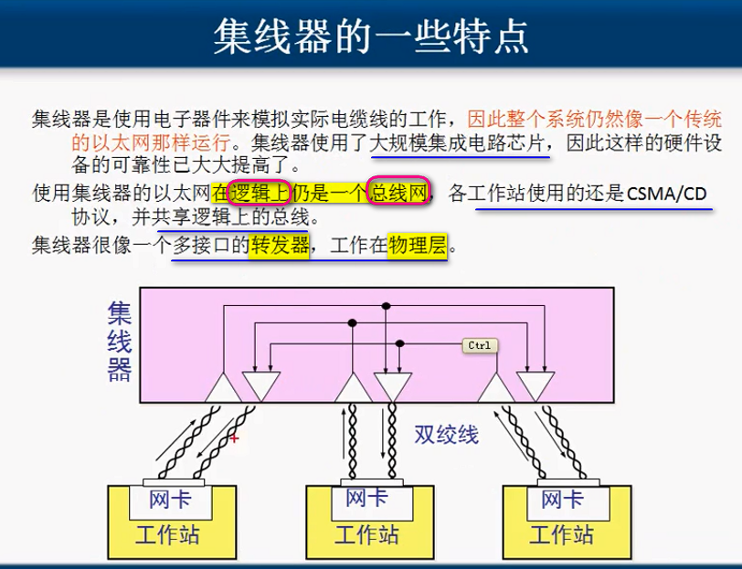

可以看到 一个计算机发出数据之后 他的数据 就会转发到其他所有的发送端里面

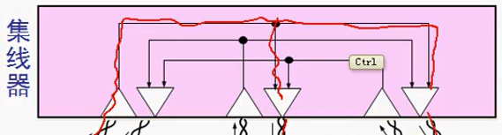

一个发的线 会通到所有计算机的收的线 这就是集线器内部的接口 就是一堆线 非常简单 这是内部的结构

集线器工作在物理层 和网线一样 没有任何纸上 ---- 就是傻乎乎传递电信号 傻瓜设备

利用集线器连的网 带宽是共享的 10m hub 所有的计算机共享这个带宽 ---- 同时还不安全

国际互联网组织给集线器连接的网定义了一个标准

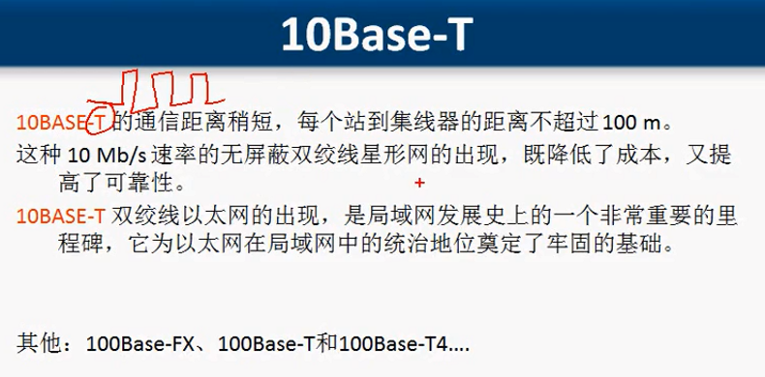

10表示10M的带宽 BASE表示里面传的是基带信号 也就是数字信号 T表示是双绞线来连接

10BASE-T是以太网发展的一个里程碑

100BASE-FX ---- 100M FX表示带宽

====== 信道利用率 ==============

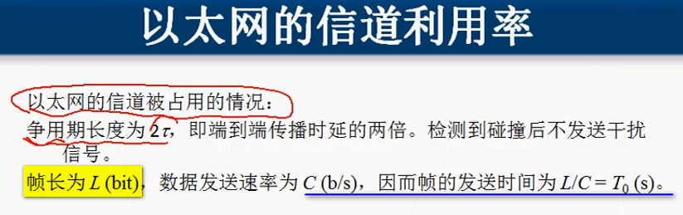  
发送时间是t0

平均发送时间

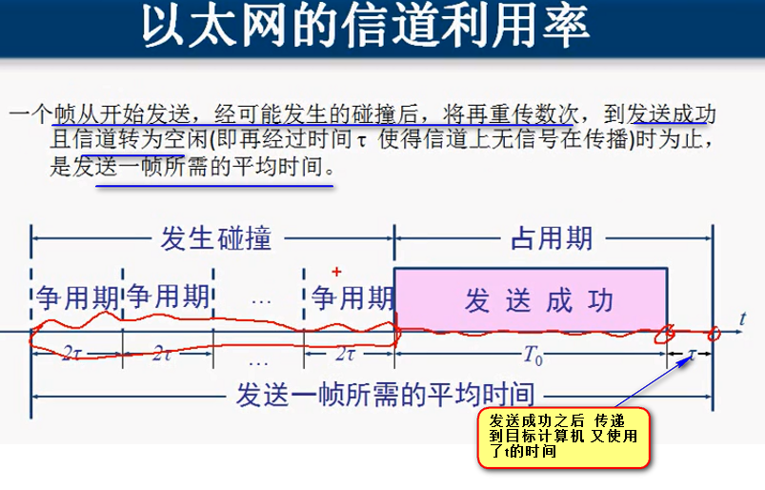

信道利用率 就是发送数据的时间 和 t是比值 【原因就是 我发送数据 这个过程数据还没有真正被传输 仅仅是部分传输 ----- t就是一个到终端计算机的传输时间 ---实际上就是最后一个比特位传递到终端计算机的时间 是固定的】

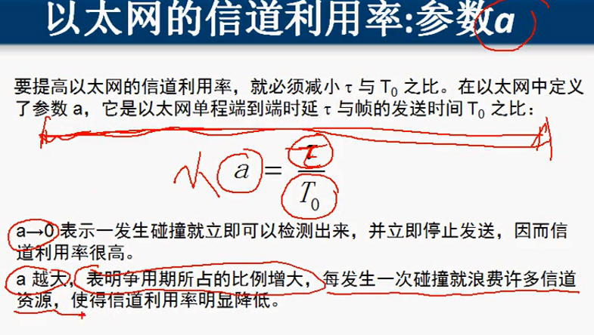

这样 信道利用率最高的时候 就是

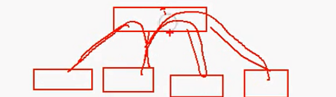

一个计算机发送到另一个计算机之后 紧接着另一个开始发 发完 下一个又接着使用 这样 信道没有闲置的时候

这样 没有冲突 集线器还没有闲着 这样 理论值是

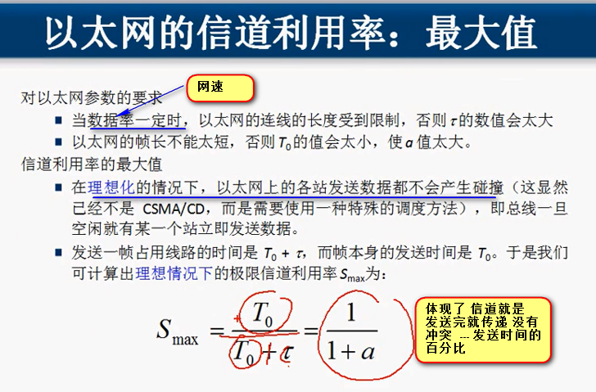

知道这个公式就可以了 但是这个永远达不到

------ 现在数据链路层 就剩下mac子层 llc不用了

以太网组织的网络 网卡都由一个地址 就是MAC --- 媒体访问控制地址 就是mac地址

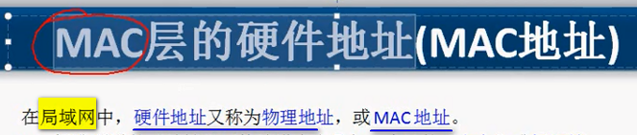

这个地址是48位的2进制组成

48位二进制 要确保全球唯一

全球 有多个网卡的生产厂家 如何确保唯一 ---- 有一个组织机构 专门为厂家分配mac

前24位指定厂家 --- 后24位是厂家指定

现在 有很多mac地址扫描工具 知道是哪些厂家的 就是这个原理

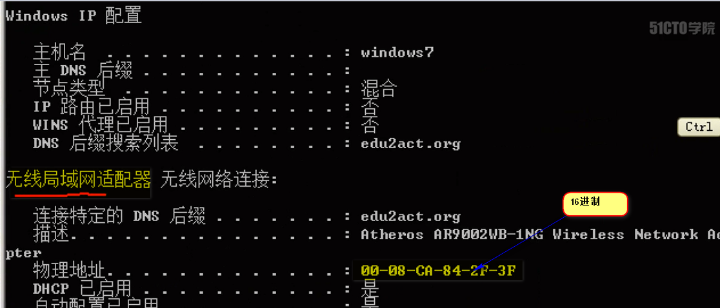

那么 00-08-CA代表厂家 后面 84-2F-3F厂家自己指定

下面看看有限网卡

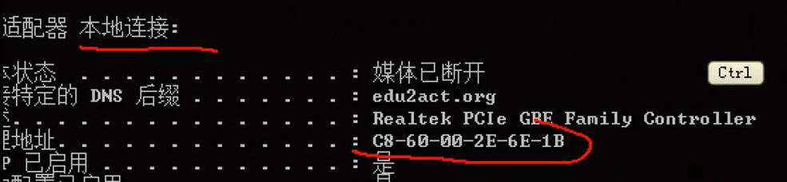

VMWare也有自己的mac地址

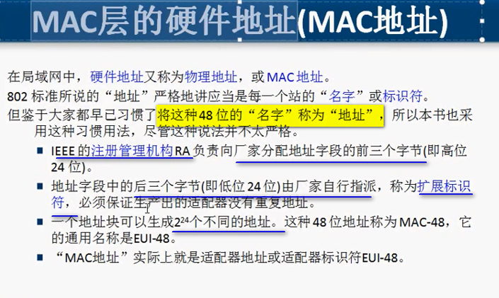

下面看看如何修改mac地址？

Vmware 出厂的时候 固定到芯片

**现在 让我的计算机 不使用网卡的mac地址 使用的是我给定的mac地址**

相当于修改了mac地址 网卡芯片的mac地址是没有修改

虚机启动之后 登录

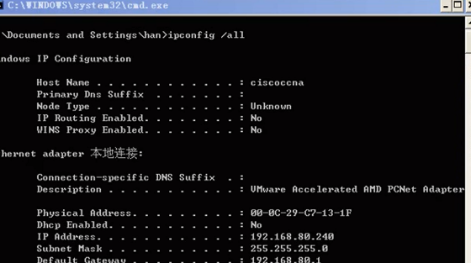

打开网络连接

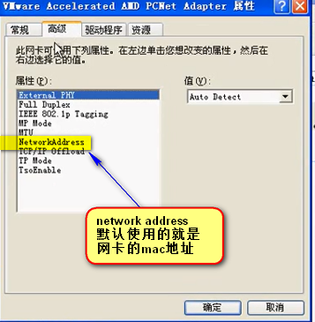

【在我单位的电脑上面 打开的对话框是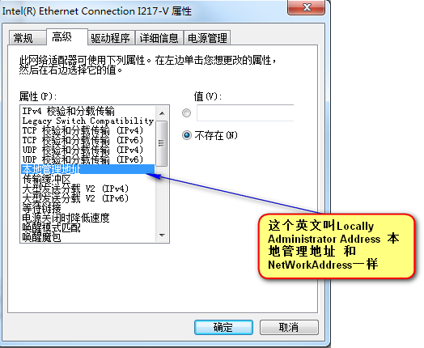】

先使用ipconfig /all ----- 把查到的mac地址的横线都去掉 -------> 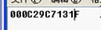 修改为2F 黏贴到这里 修改之后 点击确定 然后再使用ipconfig /all进行检查 查看IP是否生效



我刚才的设置 都在注册表里面了

点击开始按钮 输入 regedit

选择 编辑 查找 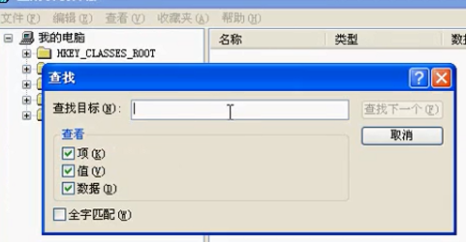

所以 通过注册表也可以修改mac地址

----- 还可以通过局域网扫描器MAC地址 这个工具 来查询局域网的主机的mac地址

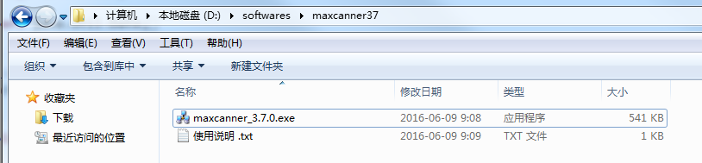

这个就是下载的mac地址扫描器

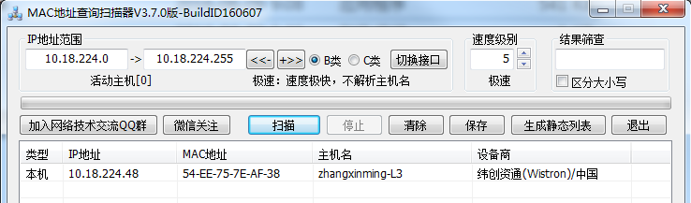

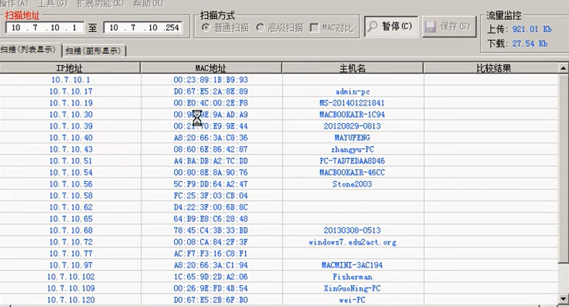、

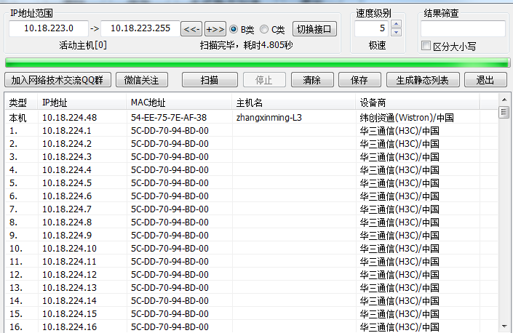 ---- 这个是我本地计算机扫描出来的

可以扫描本网段的mac 并且 能够扫描出本网段的mac地址

修改mac地址的用处

现在 学生的计算机 都要找管理员 登记mac地址 然后 才能上网 ----- 但是别的学校的学生 mac地址 没有登记 无法上网 ----- 这个时候 我们可以自己更改mac 就可以上网了

现在 网线过来了一个数据帧 到达这个网卡 ----- 网卡就要检查这个数据帧是不是给自己的 不是 就丢掉

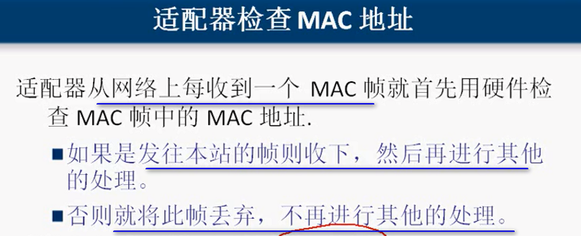

这里面 发往本站的帧 有三种

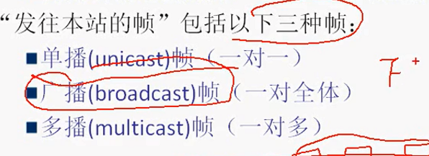

我们计算机收到的帧由上面三种

单播帧 就是目标mac地址 就是网卡自身的mac地址

广播帧 不是自己的mac地址 但是 这个地址是广播地址 就是FFFFFF 全F ----- 二进制就是全1 这个时候 网卡也是认为是自己的 也要处理

多播帧 -----

以太网的帧的样子

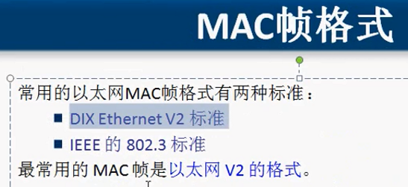

网络层过来的数据叫IP数据报

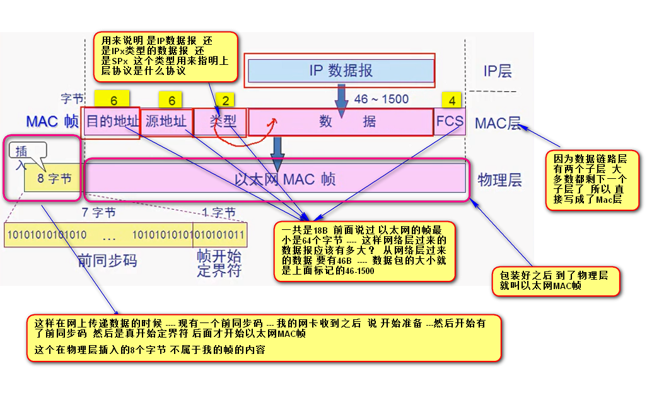

IP层过来的数据较 在数据链路层（MAC子层）叫做IP数据报

数据链路层（以太网）过来的数据 在物理层叫做以太网MAC帧

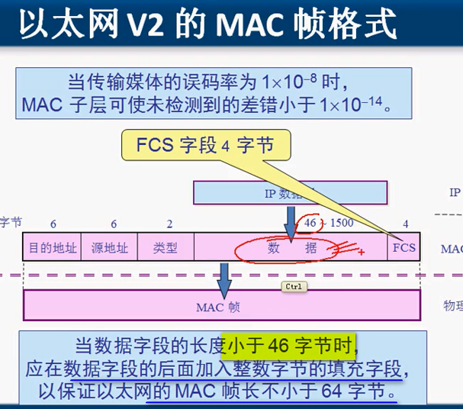

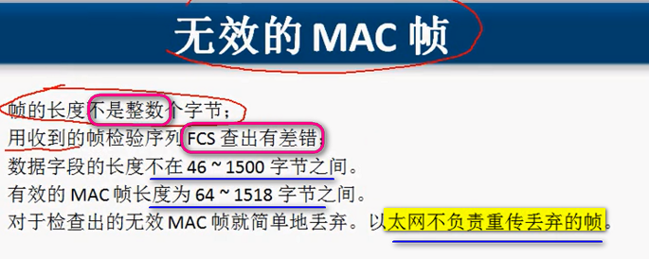

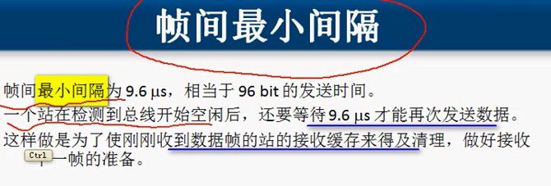 帧与帧之间有最小的时间间隔

两个数据之间 有一个空闲时间 是为了对方进行处理

现在我们抓一个数据帧

安上抓包工具 ---- 看一下

现在安装一个这个工具

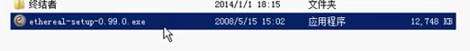

这个是抓包工具 就是 就叫ethereal ----抓包工具的名字

安装的时候 给网卡安装一个驱动 ---- 这样 我的计算机的网卡就不讲职业道德了 只要收到了数据 就能看到 无论是不是给我的

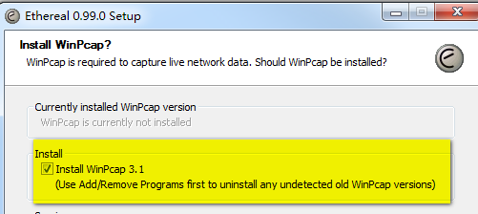

这个就是安装过程中 要安装的驱动

抓包工具的驱动

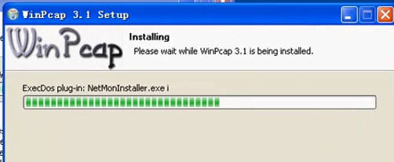

Win7里面有一个新的版本

这时候 看一下这个网卡

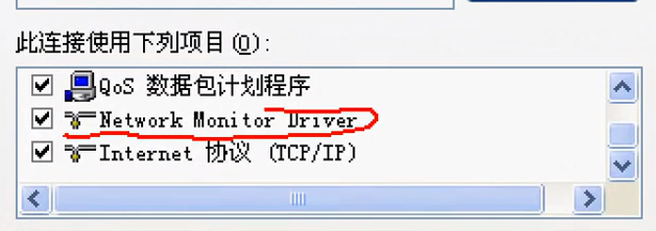

这样 就多了一个 叫 Network Monitor Driver这个驱动

我现在运行这个软件

计算机ping外面的计算机 -t就是一直ping着

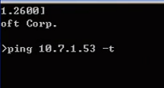

这个软件特别好用

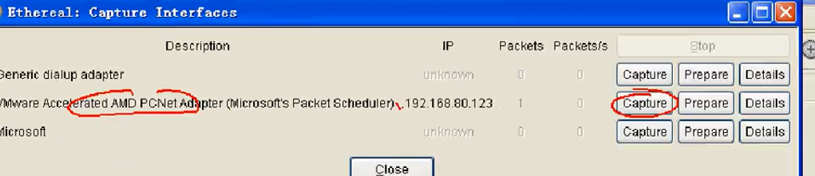

一直抓包

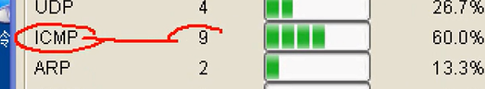

Ping用的是ICMP协议

我们访问网站

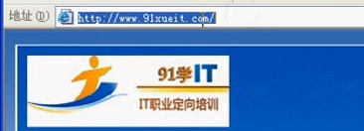

发现下面的TCP协议的流量明显增多

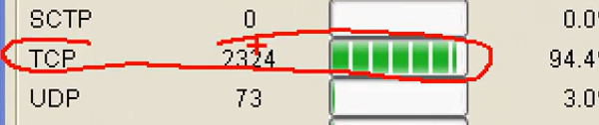

现在 停止抓包

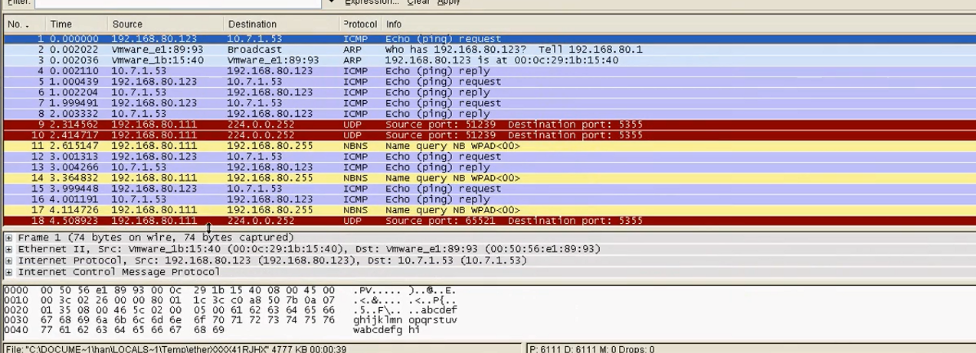

这个是顺序 有协议

我们看看数据帧

【我的系统是win7的 老师说了 win7的安装这个软件有一个新的版本 wincap 要自己重新搞定一下 默认是不支持的 这样 如果不支持 就不能抓包】

我们看下 这个ping用的ICMP协议



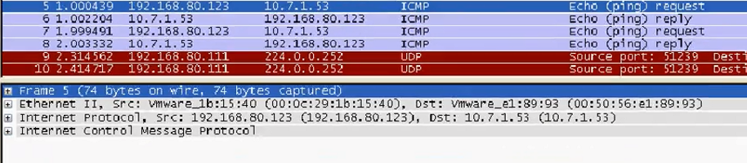

下面有一个Frame 5 可以看到这里面有多少个字节

然后展开

可以看到 选中的ICMP这个 有几个层 ETHEnet II 点击展开



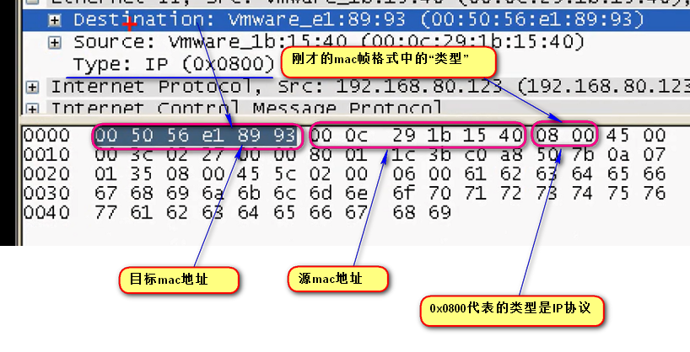

刚才的演示 看到了目标mac 源mac和类型 剩下的就是数据 ---- 这个数据在数据链路层 也就是mac子层 就是数据 IP数据报

我们点击这个Internet Protocol 看到这个数据报中的数据信息

从网络层的 在MAC层看到的都是看做数据的

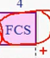 这个接收的时候 看数据有没有错误 ---- 现在计算机接收这个数据帧之后 就把这个删掉了 所以 抓包的时候 看不到

刚才的有打开网页的流量 协议就是TCP

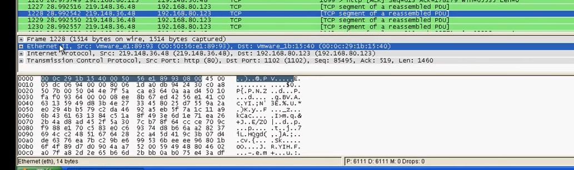

点击Frame 这个就是所有的内容 然后可以分层点击

这样可以很清楚了解数据帧的结构

现在重点研究的是数据链路层的内容 以后网络层的 就研究网络层的内容

可以看到 网络上的数据帧 有大有小

广播是目标是全1的mac地址 就是广播

目标mac地址

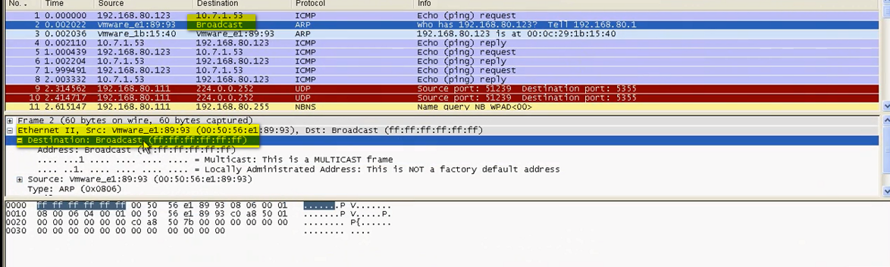

全F 源mac地址 是自己

这样就是一个广播帧

如果网络中出现了大量的广播帧 ------ 要看看谁发的 有可能中病毒了

看源mac地址就知道谁发的

也可以看源ip地址

如果中病毒了 就是在网上使劲发 ---- 这样就是拔了网线 杀毒

========================= 如何扩展以太网

**距离上的扩展 ---- 双绞线连的网不能超过100m 如果使用光纤 就可以把以太网扩展到几公里

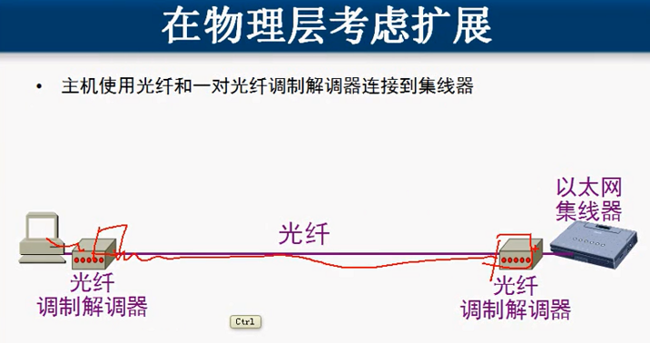 【说到用什么类型的线 就是物理层的扩展】

这样距离就可以扩展到几公里

**数量上的扩展

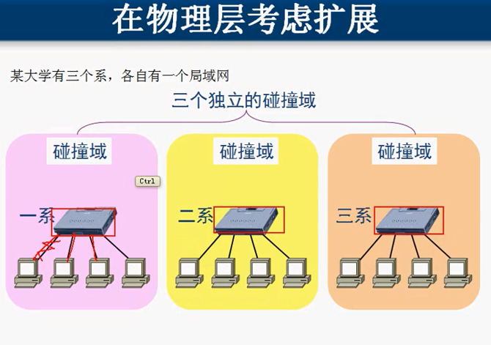

好几间教室 可以把它们连起来 就可以通过这些线来通信

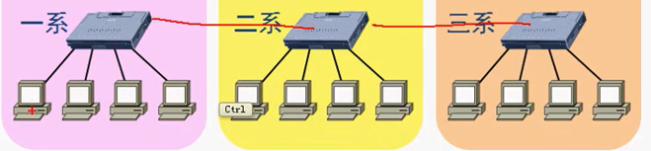

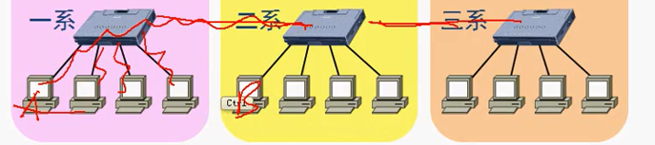 A和B通信 电信号直接扩展到所有的口 这样 其余的就不能通信

这样 就变成了大的冲突域 这样 数量多了 但是 效率低了

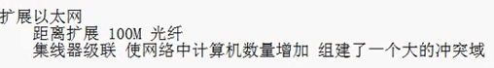

我们如何优化？

------ 数据链路层考虑进行优化

----- 优化以太网 这时候再数据链路层进行扩展

出现了网桥这个设备 用这样的一个图来表示

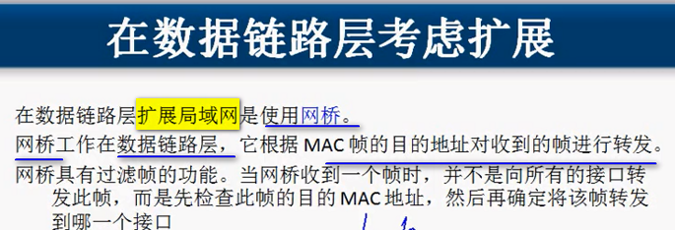

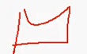 网桥

集线器之间通过网桥进行连接

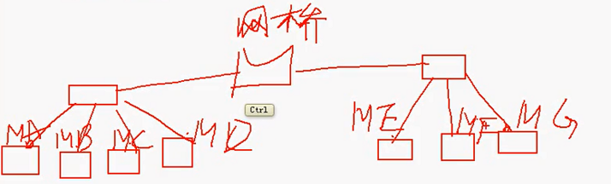

A和B通信 目标是MB 源是MA

这样发到之后 网桥也能收到 ---- 网桥不知道MB在哪边 会让通过 --- 但是 网桥是知道 MA在哪边 就会记下来 在我网桥左边的接口

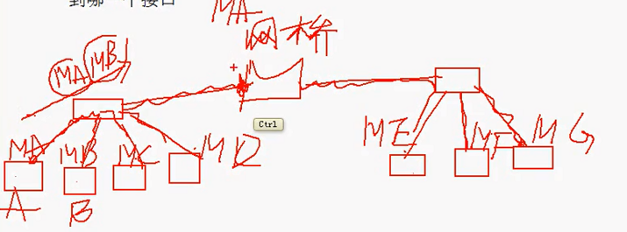

能够确认MA就在左边 但是不知道MB在哪

这个时候 右边的计算机也能收到数据

这时候 MB想给MA通信 目标MAC是MA 源是MB

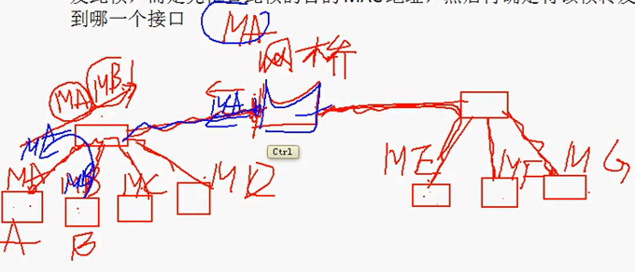

这时候 我的网桥收到这个MB发往MA的数据 因为刚才知道 我的MA在网桥左边的接口 所以 这时候 数据就不再发送到右边的计算机线路上了

---- 根据mac地址 来决定是否允许数据通过

因为刚才学到了ma在哪边 并且网桥还能学到mb也在左边

这样 以后ma mb之间互相发送信息 网桥都能学到 --- 这样的数据帧都会被网桥拦截 不会发送到右边的计算机 ---- 此时 ab通信 不影响ef之间通信了

这样 慢慢学到 abc的mac都在接口的左边 efg都在网桥接口的右边

这样网桥可以慢慢隔离冲突

------ 这样有了网桥 把大的冲突域隔绝了

==== 网桥是基于mac地址转发数据 优化了以太网【之前说过 集线器没有任何智商 属于物理层的设备 但是 网桥是基于mac地址的 可以学习 所以 有智商 是数据链路层的设备 因为是基于mac地址的 而mac子层就是数据链路层的一部分】

后来网桥的接口越来越多

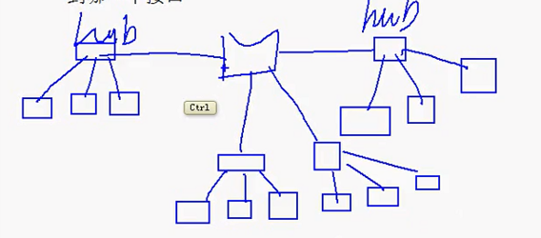 这样变得不那么珍贵了

比如网桥的口越来越多了

这样 网桥就不接hub集线器了 直接接计算机了

这样的话 网桥就变成了现在的交换机

原来交换机的前身就是网桥

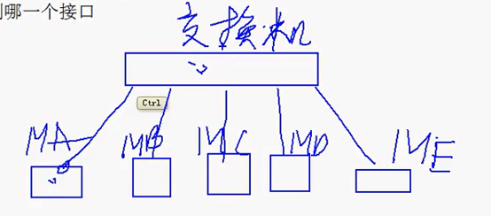 交换机也能学习mac地址表

转发效率非常高 根据前面的原理 AB通信 不影响CD通信

这样 A和C都想和B通信 ---- 会不会有冲突呢？

==== 注意 交换机是存储转发的 先来的先发 后来的先存储 在转发 ---- 但是集线器没有存储的功能

------- 交换机的口有存储能力

这样在这个B的口先排队

所以交换机连的网 效率非常高

注意 A直接通过网线和交换机相连 这样 这个线路上面 没有别的计算机 这样 就是可以同时收发 全双工 ----- 用交换机连的网可以是全双工

**如果是百兆交换机----- 是带宽独享 全双工 并且安全** ----- 但是 集线器是共享带宽

这样 安全体现在 如果安装了抓包工具 没用 因为 交换机根本不给你转数据

现在交换机 是局域网的主流设备了

网桥 交换机都是工作在数据链路层的设备



现在画一个图

有两个交换机

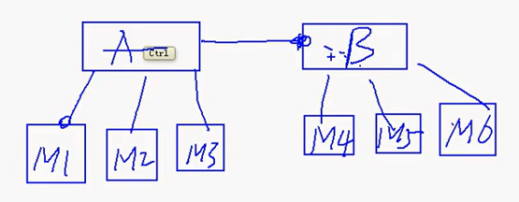

B的左接口 是1 2 3的mac地址

B上面还有三个口 分别是 m4 m5 m6

A的有接口的mac地址 是 4 5 6

这样 以后 通过交换机A的发往4 5 6的数据 统统从A的最右边的接口发出去

这个是交换机的端口对应的mac地址

**现在 演示一下 用交换机来组网的mac地址

使用packet tracer这个软件

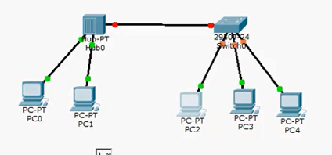 规划一下地址【规划过程 和 设置 先略过】

我们配置完成之后

【演示过程略去】

Ping之后 就学习到了对应的mac地址

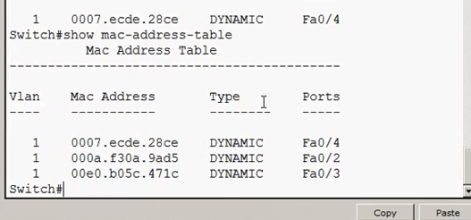

【抓包工具 ---- 包 就是数据包的意思】

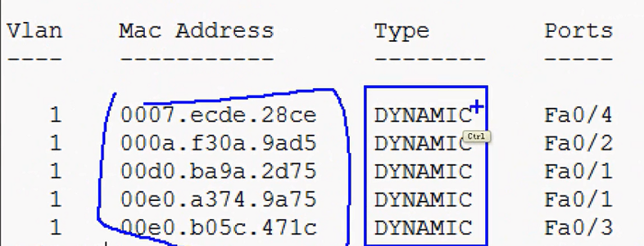

这个都是Dynamic 都是动态学习到的

【更多的解释 略去】